Josef Hackenberg – životopis
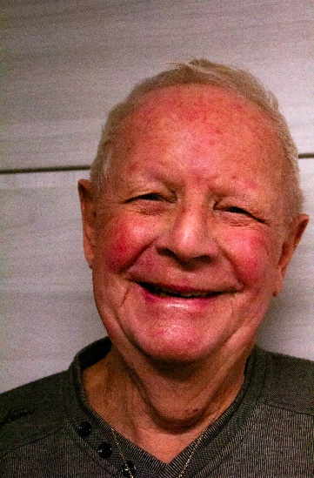
Josef Hackenberg se narodil 9. května v roce 1933 v místní části Vrbna pod Pradědem – v Mnichově. Své dětství prožil během druhé světové války. Byl sudetský Němec a po válce při osidlování přišel o spoustu svých blízkých, kteří museli odejít pryč z města. On díky svému otci, který byl sklář specialista, mohl se svými rodiči zůstat.
Kvůli politické situaci přestal ve svých 12 letech chodit do školy a odešel pracovat do vrbenských skláren. Když mu bylo 20 let, musel jít k PTP (Pomocné technické prapory), zde strávil
2 roky a 3 měsíce. Během tohoto období se stihl i oženit a v roce 1955 se mu narodil první syn.
V roce 1955 se vrátil k práci ve sklárnách a v roce 1957 se stává mistrem (i přes své nedokončené základní vzdělání). V roce 1975 jej nečekaně postihl infarkt a od té doby nemohl již pracovat na své pozici, ve sklárně ale zůstal, jen na lehčí práce. Ve sklárně pracoval až do svého důchodu, do kterého nastoupil v roce 1993. Za svůj život toho stihl hodně, mimo jiné 3 děti, 6 vnoučat a 10 pravnoučat. Se svou manželkou žije již 69 let. I přes svůj pokročilý věk se snaží žít stále aktivně, denně chodí na procházky, čte, dívá se v televizi na různé sporty, nejraději na box.

